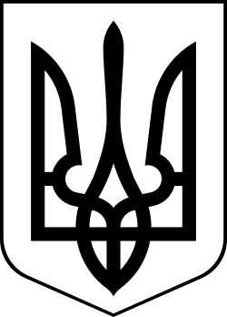
Україна
МЕНСЬКА МІСЬКА РАДА
Чернігівська область
(дев'ята сесія восьмого скликання)
РІШЕННЯ
31 серпня 2021 року №471

Про внесення змін до регламентів роботи Менської міської ради та виконавчого комітету Менської міської ради

Відповідно до п. 1 статті 26, п.14 ст.46, ст.ст. 51, 52, 56, 59 Закону України "Про місцеве самоврядування в Україні", враховуючи рішення 5 сесії Менської міської ради 8 скликання від 23.04.2021 №175 “Про упорядкування назв посад у структурі апарату Менської міської ради та її виконавчих органів”, Менська міська рада
ВИРІШИЛА:
- Внести зміни до Регламенту роботи Менської міської ради восьмого скликання та Регламенту роботи виконавчого комітету Менської міської ради затверджених рішенням 2 сесії Менської міської ради 8 скликання від 22.01.2021 №184 «Про затвердження регламентів роботи Менської міської ради та виконавчого комітету Менської міської ради», змінивши по всьому тексту обох регламентів назви посад у всіх відмінках :
- із «заступник міського голови з питань діяльності виконкому» на «заступник міського голови з питань діяльності виконавчих органів ради»;
- із «керуючий справами виконкому» на «керуючий справами виконавчого комітету».
- Контроль за виконанням цього рішення покласти на міського голову.

Міський голова Г.А.Примаков

